Понятие наследования в ГП. Наследование по закону. Наследование по завещанию.

Наследование — это переход имущества (наследства, наследственного имущества) умершего физического лица (наследодателя) к другим лицам (наследникам) в порядке универсального правопреемства. Это определение закреплено в статье 1110 ГК РФ.

Наследодателем может быть только физическое лицо, вне зависимости от возраста и состояния дееспособности, имущество которого переходит после смерти к наследникам, указанным в завещании, а также определенным в порядке наследования по закону.
Ключевые признаки наследования:
- Универсальное правопреемство
Имущество переходит к наследникам в неизменном виде как единое целое (в один и тот же момент), то есть наследник не может принять только права, но отказаться от обязанностей. В состав наследства входят как вещи, так и иное имущество, в том числе имущественные права и обязанности (долги).
- Существуют вещи, которые не могут переходить по наследству
Не входят в состав наследства права и обязанности, неразрывно связанные с личностью наследодателя, в частности, право на алименты, право на возмещение вреда, причиненного жизни или здоровью гражданина, а также личные неимущественные права (право авторства).
- Основание открытия наследства
Согласно статье 1113 ГК РФ наследство открывается со смертью гражданина. Объявление судом гражданина умершим влечет за собой те же правовые последствия, что и смерть.
- Время и место открытия наследства
- Время
Днем открытия наследства является день смерти гражданина (ст. 1114 ГК РФ). При объявлении гражданина умершим - день вступления в законную силу решения суда об объявлении гражданина умершим.
- Место
Место открытия наследства - последнее место жительства наследодателя (ст. 1115 ГК РФ). Если последнее место жительства неизвестно или находится за пределами РФ, местом открытия наследства признается место нахождения наследственного имущества.
- Субъекты наследования
К наследованию могут призываться граждане, находящиеся в живых в день открытия наследства, а также зачатые при жизни наследодателя и родившиеся живыми после открытия наследства (насцитурусы). Также могут наследовать юридические лица (по завещанию), РФ, субъекты РФ и муниципальные образования (по закону и по завещанию).
- Недостойные наследники (ст. 1117 ГК РФ)
Закон устанавливает круг лиц, которые не могут быть наследниками - "недостойные наследники":
- Граждане, которые своими умышленными противоправными действиями способствовали призванию их самих или других лиц к наследованию либо увеличению причитающейся доли наследства.
- Родители, лишенные родительских прав и не восстановленные в этих правах ко дню открытия наследства, не наследуют по закону после своих детей.
- Граждане, злостно уклонявшиеся от выполнения лежавших на них в силу закона обязанностей по содержанию наследодателя, могут быть отстранены судом от наследования по требованию заинтересованного лица.

НАСЛЕДОВАНИЕ ПО ЗАВЕЩАНИЮ
Завещание (гл. 62 ГК РФ) — это односторонняя сделка по распоряжению имуществом и другими материальными правами, составляемая завещателем лично на случай своей смерти.
Поскольку оно вступает в силу, когда составителя уже нет в живых, важно, чтобы воля завещателя была выражена ясно и недвусмысленно. Поэтому законное наследование может происходить только по нотариально удостоверенному завещанию.

Свобода завещания (ст. 1119 ГК РФ)
Завещатель вправе по своему усмотрению завещать имущество любым лицам, любым образом определить доли наследников в наследстве, лишить наследства одного, нескольких или всех наследников по закону, не указывая причин такого лишения, а также включить в завещание иные распоряжения. Свобода завещания ограничивается только правилами об обязательной доле в наследстве (ст. 1149 ГК РФ).

Основные правила совершения завещания:
- Личный характер
Завещание должно быть совершено (написано и собственноручно подписано) лично. Совершение завещания через представителя не допускается (ст. 1118 ГК РФ).
- Полная дееспособность
Завещатель на момент совершения завещания должен обладать полной дееспособностью. Установление дееспособности заявителя на основании проведенной беседы, в процессе которой выявляется способность осознавать последствия своих действий.
- Письменная форма
Завещание должно быть составлено в письменной форме и удостоверено нотариусом (ст. 1124 ГК РФ).
- Возможное (но не обязательное) приглашение свидетеля (он также ставит подпись на завещании) из числа незаинтересованных лиц.
- Разъяснение завещателю необходимой информации.
Несоблюдение перечисленных правил делает завещание ничтожным, и тогда наследование будет производиться по закону.

Основные виды завещаний:
- Нотариально удостоверенное завещание (ст. 1125 ГК РФ)
Записывается нотариусом со слов завещателя, полностью прочитывается завещателем в присутствии нотариуса и собственноручно подписывается.
- Закрытое завещание (ст. 1126 ГК РФ)
Завещатель вправе совершить завещание, не предоставляя другим лицам, включая нотариуса, возможности ознакомиться с его содержанием. Оно передается нотариусу в заклеенном конверте в присутствии двух свидетелей.
- Завещания, приравниваемые к нотариально удостоверенным (ст. 1127 ГК РФ)
В исключительных случаях (нахождение в больнице, в плавании, в местах лишения свободы и т.д.) право удостоверять завещания предоставлено главным врачам, капитанам судов, начальникам экспедиций, командирам воинских частей, начальникам мест лишения свободы.
- Завещательное распоряжение правами на денежные средства в банках (ст. 1128 ГК РФ)
Оформляется в письменной форме в том филиале банка, в котором находится счет.
- Завещание в чрезвычайных обстоятельствах (ст. 1129 ГК РФ)
Гражданин, находящийся в положении, явно угрожающем его жизни, может изложить последнюю волю в простой письменной форме в присутствии двух свидетелей. Такое завещание утрачивает силу, если завещатель остался жив в течение месяца после прекращения чрезвычайных обстоятельств.

Тайна завещания (ст. 1123 ГК РФ)
Нотариус, другое удостоверяющее завещание лицо, переводчик, исполнитель завещания, свидетели, а также гражданин, подписывающий завещание вместо завещателя (рукоприкладчик), не вправе до открытия наследства разглашать сведения, касающиеся содержания завещания, его совершения, изменения или отмены.

Свобода отмены и изменения (ст. 1130 ГК РФ)
Завещатель вправе отменить или изменить составленное им завещание в любое время после его совершения, не указывая при этом причины его отмены или изменения. Для отмены или изменения завещания не требуется чье-либо согласие, в том числе лиц, назначенных наследниками.

Исполнение завещания
Исполнение завещания осуществляется наследниками по завещанию, за исключением случаев, когда его исполнение полностью или в определенной части осуществляется исполнителем завещания (душеприказчиком) (ст. 1133 ГК РФ).
Завещатель может также установить в завещании:
- Завещательный отказ (ст. 1137 ГК РФ)
Возложение на одного или нескольких наследников исполнение за счет наследства какой-либо обязанности имущественного характера в пользу одного или нескольких лиц (отказополучателей).
- Завещательное возложение (ст. 1139 ГК РФ)
Возложение на одного или нескольких наследников обязанности совершить какое-либо действие общеполезного характера (например, обязанность содержать принадлежащих завещателю домашних животных).

Наследственный договор (ст. 1140.1 ГК РФ)
С 1 июня 2019 года в ГК РФ введен новый институт — наследственный договор. Это соглашение, по которому наследодатель и лица, которые могут призываться к наследованию, договариваются о том, кто станет наследником и на каких условиях. Ключевое отличие от завещания в том, что это двусторонняя сделка: наследники знают о ее содержании и могут принимать на себя обязанности при жизни наследодателя. Наследственный договор, как и завещание, должен быть нотариально удостоверен.

НАСЛЕДОВАНИЕ ПО ЗАКОНУ
Наследование по закону (гл. 63 ГК РФ) имеет место, когда и поскольку оно не изменено завещанием, а также в иных случаях, установленных ГК РФ.
Наследование по закону возможно, если:
- наследодатель умер, не оставив завещания;
- имущество было завещано, однако впоследствии завещание было признано недействительным;
- завещатель отменил ранее составленное завещание и не оставил нового;
- отсутствует завещательное распоряжение денежными средствами в банке (при условии, что эти средства не указаны в завещании);
На практике наследование по закону зачастую происходит именно из-за отсутствия завещания.
Наследниками по закону могут быть граждане, находящиеся в живых к моменту смерти наследодателя, а также дети наследодателя, родившиеся после его смерти.

ПРИНЦИП ОЧЕРЕДНОСТИ
Наследники по закону призываются к наследованию в порядке очередности, предусмотренной статьями 1142 - 1145 и 1148 ГК РФ (ст. 1141 ГК РФ). Наследники каждой последующей очереди наследуют, если нет наследников предшествующих очередей (наследники отсутствуют, никто из них не имеет права наследовать, либо все они отстранены от наследования, либо лишены наследства, либо никто из них не принял наследства, либо все они отказались от наследства).
ОСНОВНЫЕ ОЧЕРЕДИ НАСЛЕДНИКОВ ПО ЗАКОНУ
- Наследники первой очереди (ст. 1142 ГК РФ)
Дети, супруг и родители умершего. К наследованию призываются также дети, родившиеся после смерти наследодателя. Ребенок, в отношении которого его родители или один из них были лишены родительских прав, сохраняет право на получение наследства. Внуки наследодателя и их потомки наследуют по праву представления.
- Наследники второй очереди (ст. 1143 ГК РФ)
Полнородные и неполнородные братья и сестры наследодателя, его дедушка и бабушка как со стороны отца, так и со стороны матери. Дети полнородных и неполнородных братьев и сестер наследодателя (племянники и племянницы) наследуют по праву представления
- Наследники третьей очереди (ст. 1144 ГК РФ)
Полнородные и неполнородные братья и сестры родителей наследодателя (дяди и тети наследодателя). Двоюродные братья и сестры наследодателя наследуют по праву представления
- Наследники четвертой очереди (ст. 1145 п.2 ГК РФ)
Прадедушки и прабабушки наследодателя.
- Наследники пятой очереди (ст. 1145 п.2 ГК РФ)
Дети родных племянников и племянниц наследодателя (двоюродные внуки и внучки) и родные братья и сестры его дедушек и бабушек (двоюродные дедушки и бабушки).
- Наследники шестой очереди (ст. 1145 п.2 ГК РФ)
Дети двоюродных внуков и внучек наследодателя (двоюродные правнуки и правнучки), дети его двоюродных братьев и сестер (двоюродные племянники и племянницы) и дети его двоюродных дедушек и бабушек (двоюродные дяди и тети).
- Наследники седьмой очереди (ст. 1145 п.3 ГК РФ)
Пасынки, падчерицы, отчим и мачеха наследодателя
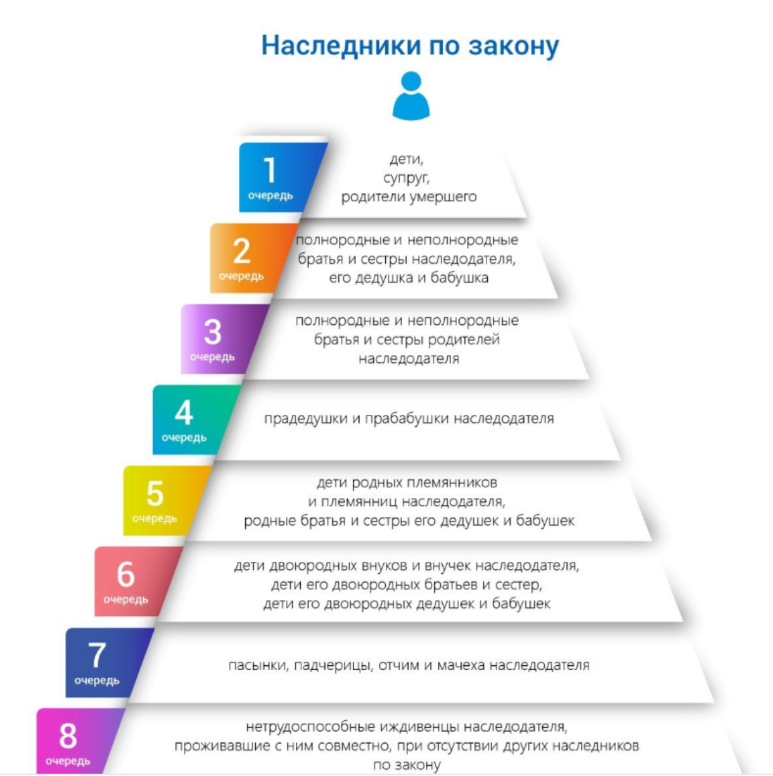
При недостаточности документов, подтверждающих родственные отношения и их степень, вопросы об установлении соответствующих юридических фактов разрешаются в судебном порядке.

НАСЛЕДОВАНИЕ ПО ПРАВУ ПРЕДСТАВЛЕНИЯ (ст. 1146 ГК РФ)
Это особый порядок призвания к наследованию наследников по закону. Доля наследника по закону, умершего до открытия наследства или одновременно с наследодателем, переходит по праву представления к его соответствующим потомкам и делится между ними поровну. Не наследуют по праву представления потомки наследника по закону, лишенного наследодателем наследства, а также потомки лица, которое умерло до открытия наследства или одновременно с наследодателем и которое не имело бы права наследовать как недостойный наследник.

НАСЛЕДОВАНИЕ НЕТРУДОСПОСОБНЫМИ ИЖДИВЕНЦАМИ (ст. 1148 ГК РФ)
Граждане, относящиеся к наследникам по закону (со 2-й по 7-ю очередь), нетрудоспособные ко дню открытия наследства, но не входящие в круг наследников той очереди, которая призывается к наследованию, наследуют по закону вместе и наравне с наследниками этой очереди, если не менее года до смерти наследодателя находились на его иждивении.
Граждане, не входящие в круг наследников (1-7 очереди), но ко дню открытия наследства являвшиеся нетрудоспособными и не менее года до смерти наследодателя находившиеся на его иждивении и проживавшие совместно с ним, наследуют вместе и наравне с наследниками той очереди, которая призывается. При отсутствии других наследников по закону такие нетрудоспособные иждивенцы наследуют самостоятельно в качестве наследников восьмой очереди.

ОБЯЗАТЕЛЬНАЯ ДОЛЯ В НАСЛЕДСТВЕ (ст. 1149 ГК РФ)
Это важное ограничение свободы завещания. Право на обязательную долю имеют:
- Несовершеннолетние или нетрудоспособные дети наследодателя
- Его нетрудоспособный супруг и родители
- Нетрудоспособные иждивенцы наследодателя
Эти лица наследуют независимо от содержания завещания не менее половины доли, которая причиталась бы каждому из них при наследовании по закону (обязательная доля).
Основные правила об обязательной доле:
- Право на обязательную долю удовлетворяется из оставшейся незавещанной части имущества, даже если это приведет к уменьшению прав других наследников по закону, а при недостаточности — из завещанного имущества.
- В обязательную долю засчитывается все, что наследник получает из наследства по какому-либо основанию, в том числе стоимость завещательного отказа.
- Суд может уменьшить размер обязательной доли или отказать в ее присуждении, если ее осуществление повлечет невозможность передать наследнику по завещанию имущество, которым наследник, имеющий право на обязательную долю, при жизни наследодателя не пользовался, а наследник по завещанию пользовался для проживания или в качестве источника средств к существованию.

ПРАВА СУПРУГА ПРИ НАСЛЕДОВАНИИ (ст. 1150 ГК РФ)
Важно различать наследование и режим общей совместной собственности супругов. Принадлежащее пережившему супругу право наследования не умаляет его права на часть имущества, нажитого во время брака и являющегося их совместной собственностью.
Таким образом:
- 50% имущества, нажитого в браке, — это супружеская доля пережившего супруга, которая не входит в состав наследства, а принадлежит ему по праву собственности.
- Оставшаяся половина имущества умершего супруга входит в состав наследства и распределяется между наследниками поровну, включая пережившего супруга (если он является наследником первой очереди).

НАСЛЕДОВАНИЕ ВЫМОРОЧНОГО ИМУЩЕСТВА (ст. 1151 ГК РФ)
Выморочное имущество — это имущество, которое переходит к государству. Имущество признается выморочным в следующих случаях:
- Отсутствуют наследники как по закону, так и по завещанию.
- Никто из наследников не имеет права наследовать или все наследники отстранены от наследования как недостойные.
- Никто из наследников не принял наследства.
- Все наследники отказались от наследства без указания, в пользу кого они отказываются.
Порядок перехода выморочного имущества:
- Жилые помещения, земельные участки, расположенные на них здания, доли в праве общей собственности на недвижимость переходят в собственность муниципального (или городского) образования.
- Иное имущество (движимое) переходит в собственность Российской Федерации.

ПРИОБРЕТЕНИЕ НАСЛЕДСТВА (гл. 64 ГК РФ)

Принятие наследства (ст. 1152 ГК РФ)
Для приобретения наследства наследник должен его принять. Принятие наследником части наследства означает принятие всего причитающегося ему наследства, в чем бы оно ни заключалось и где бы оно ни находилось. Принятие наследства одним или несколькими наследниками не означает принятия наследства остальными наследниками. Принятое наследство признается принадлежащим наследнику со дня открытия наследства независимо от времени его фактического принятия.

Срок принятия наследства (ст. 1154 ГК РФ)
Наследство может быть принято в течение шести месяцев со дня открытия наследства. В случае открытия наследства в день предполагаемой гибели гражданина (при объявлении умершим) наследство может быть принято в течение шести месяцев со дня вступления в законную силу решения суда об объявлении его умершим.

Способы принятия наследства (ст. 1153 ГК РФ)
- Формальный (путем подачи заявления)
Подача наследником по месту открытия наследства нотариусу или уполномоченному должностному лицу заявления о принятии наследства либо заявления о выдаче свидетельства о праве на наследство.
- Фактический (путем совершения конклюдентных действий)
Совершение действий, свидетельствующих о фактическом принятии наследства. Например:
- Вступление во владение или управление наследственным имуществом;
- Принятие мер по сохранению наследственного имущества, защите его от посягательств;
- Произведение за свой счет расходов на содержание наследственного имущества;
- Оплата долгов наследодателя или получение от третьих лиц причитавшихся наследодателю денежных средств.

Принятие наследства по истечении срока (ст. 1155 ГК РФ)
Пропущенный срок может быть восстановлен судом по заявлению наследника, пропустившего этот срок, если наследник не знал и не должен был знать об открытии наследства или пропустил этот срок по другим уважительным причинам. Наследство может быть принято наследником по истечении срока и без обращения в суд — при условии согласия в письменной форме всех остальных наследников, принявших наследство.

Отказ от наследства (ст. 1157 ГК РФ)
Наследник вправе отказаться от наследства в течение срока, установленного для принятия наследства (6 месяцев), в том числе в случае, когда он уже принял наследство. Отказ возможен в пользу других лиц (из числа наследников по завещанию или по закону любой очереди) или без указания лиц. Отказ от наследства не может быть впоследствии изменен или взят обратно.

Ответственность наследников по долгам наследодателя (ст. 1175 ГК РФ)
Наследники, принявшие наследство, отвечают по долгам наследодателя солидарно. Каждый из наследников отвечает по долгам наследодателя в пределах стоимости перешедшего к нему наследственного имущества. Кредиторы наследодателя вправе предъявить свои требования к принявшим наследство наследникам в пределах сроков исковой давности. До принятия наследства требования кредиторов могут быть предъявлены к исполнителю завещания или к наследственному имуществу.

